Python functions
- כתוב פונקציה שמקבלת מחרוזת ומדפיסה את האות האחרונה במחרוזת מספר פעמים כאורך המחרוזת.

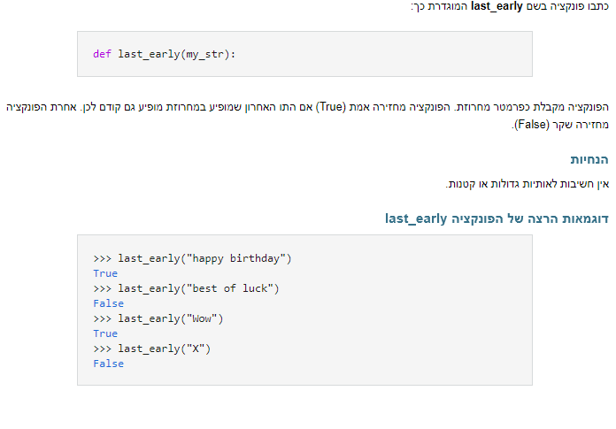

- כתוב פונקציה שקולטת מספרים מהמשתמש עד אשר קולטים את המספר 999.
על הפונקציה להחזיר את המספר הכי גדול וגם את המספר הכי קטן.

- כתוב פונקציה שמקבלת מספר שלם ומחשבת ומחזירה את סכום הסדרה 1-2+3-4+5-6+7-8+…n
למשל אם נשלח לפונקציה 5 היא תחשב ותחזיר את הסכום (1-2+3-4+5=3).

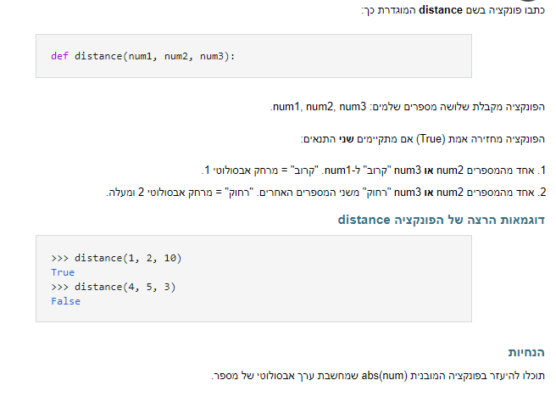

- כתוב פונקציה רקורסיבית שמחשבת ומחזירה את סכום הספרות של מספר שנשלח לפונקציה.

- כתוב פונקציה רקורסיבית שמדפיסה את ספרות המספר בסדר הפוך של מספר שנשלח לפונקציה.

